Escola Municipal de Educação Básica Alfredo Gomes.
Catanduvas, abril de 2021.
Diretora: Ivania Ap. Nora
Assessora Técnica Pedagógica: Simone Andréa Carl
Assessora Técnica Administrativa: Tania Nunes de Ávila
Professora: Aline, Juçara e Juanice
Aluno.......................................................................................
4º ano matutino
Professoras Aline, Juçara e Juanice.
Semana: 26 a 30 de abril.
Leia com atenção.

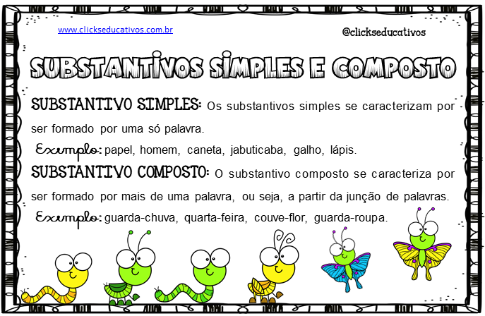

Junte as palavras abaixo e forme o maior número de substantivos compostos:

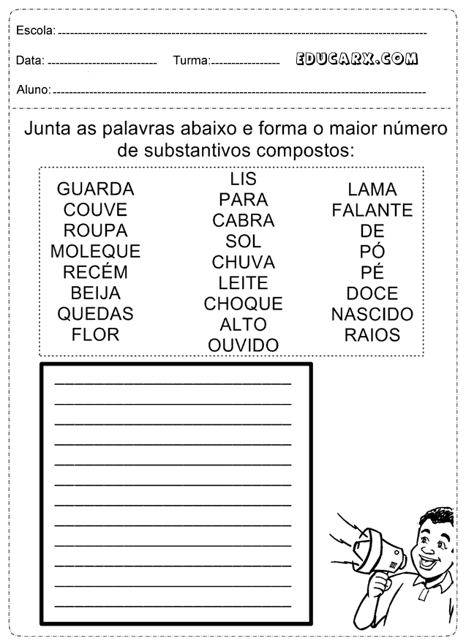

Classifique os substantivos em: simples ou compostos.

Matemática

